正月初八，春节假期后的第一个工作日，站在马年的新起点，不少特种设备相关单位已蓄势待发，铆足干劲掀起新一轮生产热潮。温馨提示相关单位：节后复工复产，安全防范不可忽视，务必警钟长鸣！

一、节后复工
面临的三大常见危险因素

1.人员心态不稳，易发“三违”行为
春节长假结束后，部分从业人员仍处于“假日缓冲期”，容易出现生物钟紊乱、精力不集中、情绪波动等情况。这种身心不在线的状态，直接导致作业时反应迟缓、判断失误，增加了违规操作、违章指挥和违反劳动纪律的风险。
2.设备重启不当，隐藏机械故障
春节期间，大量特种设备及其安全附件处于停运或半停运状态。设备重启时，若未进行充分的预热、调试和维护检查，或因停用期间保养缺失导致部件锈蚀、润滑不足，极易在运行初期出现突发性故障或安全保护装置失效。
3.生产节奏紊乱，埋下超负荷隐患
节后部分企业面临订单积压、工期紧张的压力，容易出现急于“开门红”而盲目赶工的现象。在复产初期，若忽视设备运行规律和人员生理极限，采取超负荷生产、压缩维保时间等冒险做法，将显著提升事故发生概率。

二、严格落实
复工复产“六个一”安全措施

为切实筑牢特种设备安全防线，有效防范各类事故发生，各特种设备相关单位务必结合自身实际，在复工复产前认真组织实施以下六项重点工作：
1.层层压实安全生产责任
单位主要负责人要切实履行第一责任人职责，主持制定复工复产专项方案，带队开展风险研判和隐患排查。要建立健全“横向到边、纵向到底”的责任体系，将安全责任细化分解到每个层级、每个岗位、每个人员。通过签订安全承诺书等形式，增强全员安全意识，真正把“安全先于一切、重于一切”的理念内化于心、外化于行。
2.全覆盖开展岗前安全培训
坚持“先培训后上岗、不培训不上岗”原则，重点抓好三类人员的安全教育：新进员工要系统学习操作规程，转岗人员要重新熟悉新岗位要求，返岗人员要唤醒安全记忆。培训内容要突出实用性和管用性，确保每名作业人员都能准确掌握设备操作要领、风险点和应急处置方法。同时，要充分利用单位宣传栏、工作群、公众号等载体，持续推送安全知识，营造浓厚安全氛围。
3.针对性开展事故警示教育
要清醒认识到，节后复工阶段历来是特种设备事故易发多发期。各单位要收集整理与本行业、本岗位相关的典型事故案例，通过观看警示片、剖析事故原因、组织讨论反思等形式，用身边事教育身边人。要让每一位员工都深刻认识到，安全操作规程是用血的教训换来的，任何时候都不能心存侥幸、麻痹大意。
4.开好复工第一个班前会
各生产班组要在复工首日召开专题班前会，做到“三个讲清楚”：讲清楚当班生产任务和安全注意事项，讲清楚岗位风险点和管控措施，讲清楚紧急情况下的处置流程。班组长要密切关注组员精神状态，发现情绪不稳、身体不适的，要及时调整工作安排。鼓励采用线上线下相结合的方式，确保班前会覆盖到每一名班组成员。
5.全方位开展安全隐患排查
各单位要对照设备台账，逐台逐项开展复工前安全体检。重点检查四个方面：一看设备本体有无异常，二查安全保护装置是否灵敏可靠，三核设备是否在检验有效期内，四验上次停用前的整改事项是否落实到位。对排查出的隐患要建立清单，按照“定人、定责、定时、定措施、定预案”的要求整改到位，坚决做到“隐患不消除不复工、安全无保障不投用”。
6.细化完善安全防护措施
要针对复工初期设备运行不稳定、人员操作不熟练等特点，制定专项安全防护方案。在设备调试和试运行阶段，要划定警戒区域，安排专人监护，严禁无关人员进入。要检查更新安全警示标识，配齐应急救援器材，并组织开展一次实战演练，确保一旦发生异常，能够快速响应、有效处置。

三、依据各类设备特点
开展重点检查

1.电梯
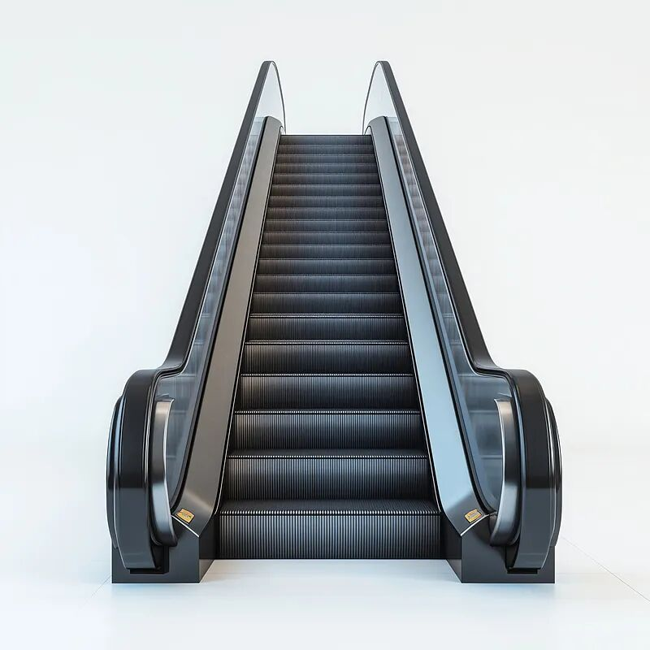
重点查验设备是否在检验有效期内，轿厢内紧急报警装置、对讲系统及门防夹保护功能是否有效；呼梯按钮、楼层显示及平层精度是否正常；机房通道、紧急操作装置和救援程序是否符合规范；制动器工作是否可靠；自动扶梯急停开关是否灵敏有效、标识清晰。对商场、车站等公众聚集场所，要加强日常巡查和维保，提前制定大客流应对预案。住宅小区、医院、宾馆等场所的老旧电梯，要特别关注因制动器失效、不当使用引发的故障风险。
2.起重机械
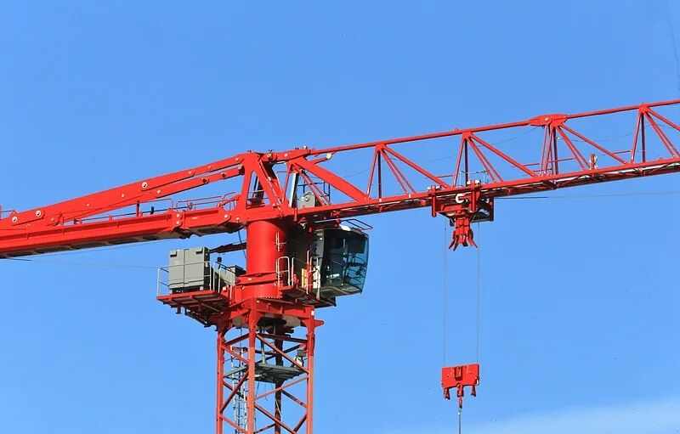
重点核实设备是否经检验合格，安全警示标志是否规范设置；主梁、端梁、吊钩等主要受力构件是否存在裂纹、腐蚀或塑性变形；紧急停止开关、限位器、防碰撞装置、漏电保护器等安全保护装置是否完好有效。
3.场（厂）内专用机动车辆
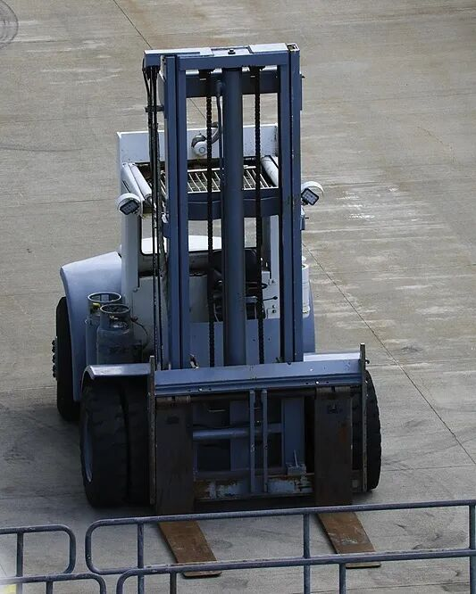
重点检查轮胎磨损、货叉变形、门架裂缝及护栏牢固情况，确保无开裂、严重磨损等缺陷；检查安全带是否完好，制动系统是否灵敏有效。同时，要关注长期离岗司机返岗后的适应期，严防因操作生疏、注意力不集中引发违规作业。
4.大型游乐设施和客运索道
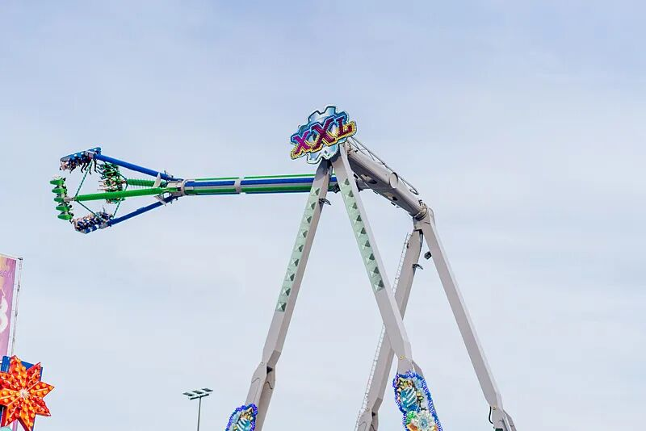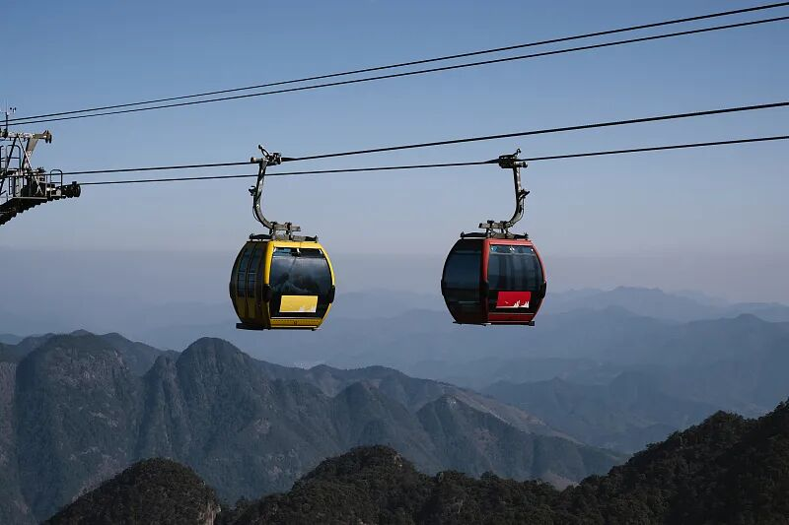
重点排查安全压杠、安全带等束缚装置是否锁紧可靠，限速器、制动器是否动作灵敏。运营前必须严格执行空载试运行和安全保护装置功能试验，建议适当增加空载试运行频次。加强对操作人员的心理疏导和岗前再教育，完善应急预案，并在醒目位置发布游客安全须知提示。
5.锅炉
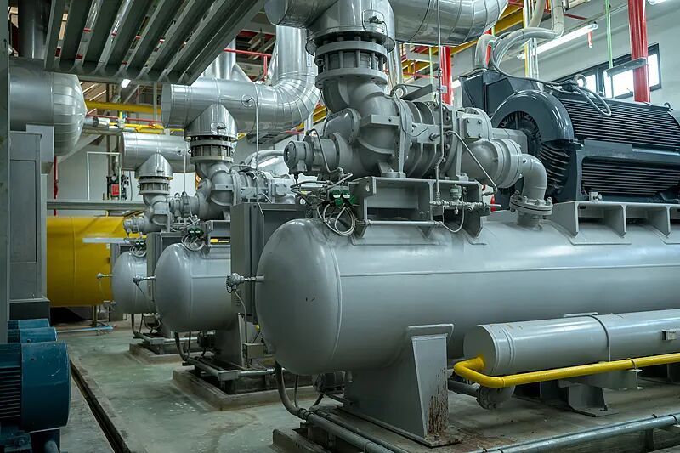
重点确认锅炉是否在检验有效期内，锅炉房环境及警示标识是否符合要求；锅炉本体、管道、辅机外观有无异常；安全阀、压力表、水位计等安全附件是否在校验有效期内；长期停用的锅炉，启动前必须按规范进行烘炉、煮炉等调试，启动后应缓慢升压、逐步加负荷；联锁保护装置、高低水位报警、超压保护等功能应灵敏可靠，运行参数须控制在额定范围内。
6.压力容器
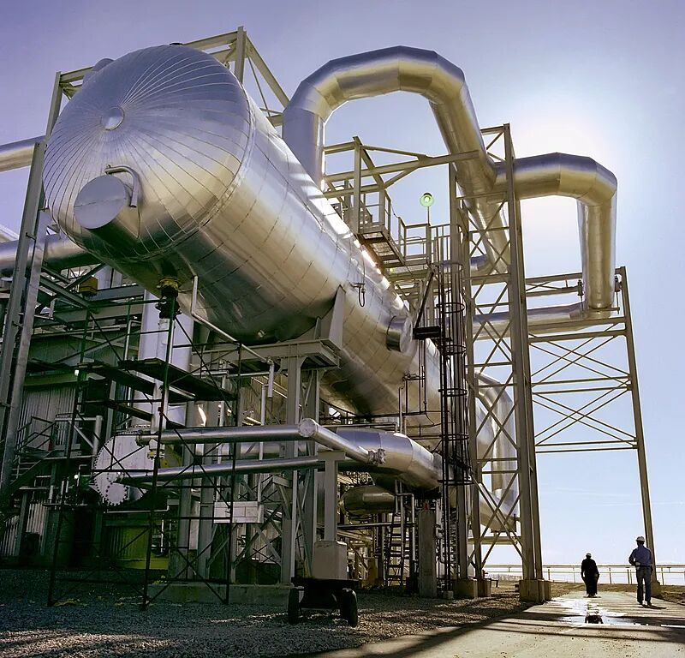
重点核实设备是否检验合格，设备间环境及警示标志是否符合要求；安全阀、压力表是否在校验有效期内，爆破片是否在铭牌标注的使用期限内；快开门式压力容器的安全联锁装置必须反复测试，确保压力未完全释放时无法开启；运行中应密切关注压力、温度等参数，严禁超温超压运行。
7.压力管道
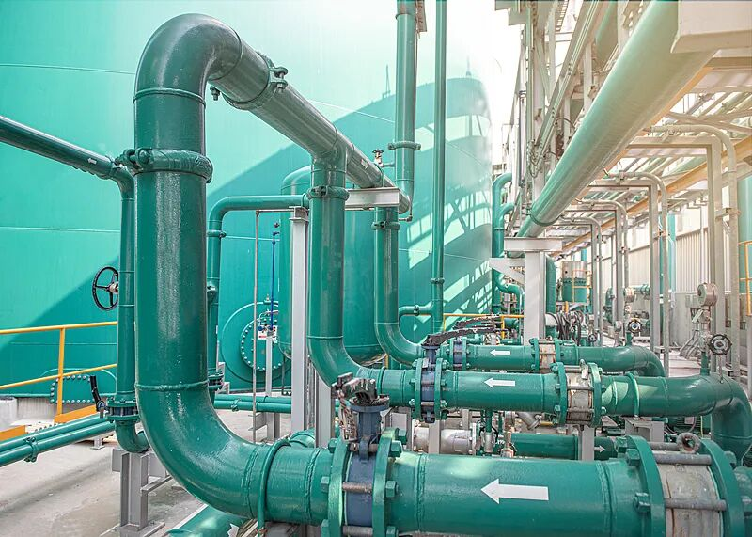
重点核查管道是否在检验有效期内，是否按规定提交年度情况报告；沿线巡查保温层是否完好，法兰、三通、接头等处有无泄漏或松动；安全阀、压力表等安全附件是否在校验有效期内；运行中应严密监控压力、温度波动，发现异常立即处置。

来源：“特设通”微信
责编：苗瑞源
声明：本平台所转载文章仅供交流学习。如有侵权，请联系删除。谢谢！

